附件一
彰化縣大興國民小學114年全民國防教育融入各科教學活動設計單
主 題 |  | 守護家園，我就來。
融入領域（科目） |  | 彈性 | 融入教學時間 | 40分鐘
設 計 者  教 學 者 |  | 顧庭均 | 融入單元 | 第 冊 第 單元  單元名稱：
實施教學時間 |  | 114年11 月18 日 | 主要評量方式 | 口頭評量
教學目標 | 認識發生因地震措施，全民防衛動員及辨識假訊息。
教學內容綱要 | 1.建立全民國防概念，  2.強化國家安全意識。  3.錯假訊息辨識能力。
參考資料或教學照片 | 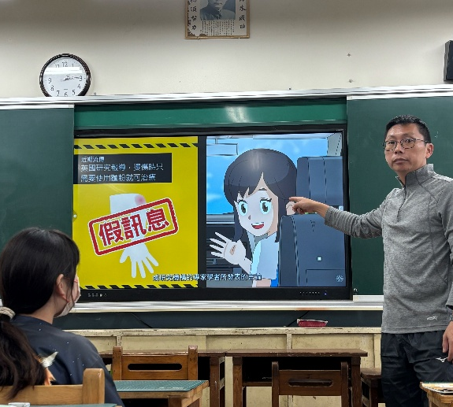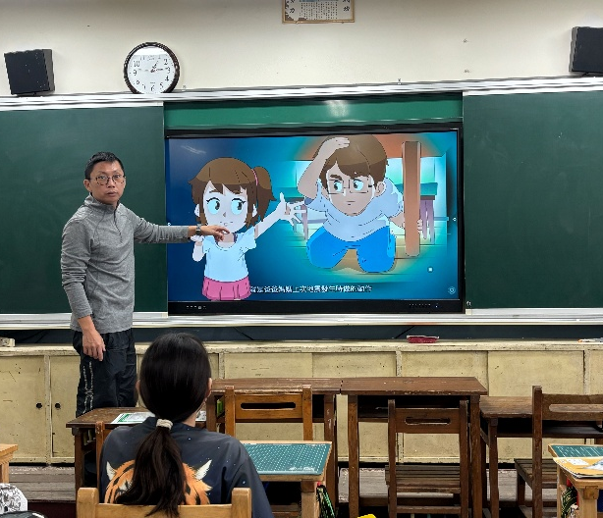
承辦人： 顧庭均 單位主管： 洪文龍 校長：梁瑞祺

